### SNR#1812 룩업 기능 추가

새 룩업 기능이 추가되었습니다.

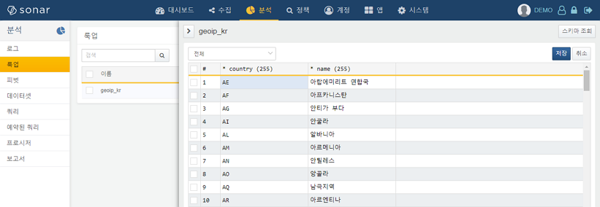

새 기능은 이전 세대 제품의 룩업과 아래의 측면에서 차이가 있습니다:

**클러스터 동기화**

이전에는 로그프레소 노드 단위로 룩업 데이터가 관리되었기 때문에 클러스터 환경에서 데이터 일관성을 유지하는데 어려움이 있었습니다. 이제 웹 콘솔에서 데이터를 편집하면 클러스터 전체에 자동으로 동기화됩니다.

**데이터량 제한 해제**

지금까지 JDBC 룩업 이외의 룩업 엔진은 힙 메모리에 모든 레코드를 유지했기 때문에 데이터 량에 한계가 있었습니다. 그러나 이제 디스크에 데이터를 유지하고 자주 참조되는 데이터를 캐시하는 방식으로 개선되어 100만 건 이상의 레코드도 문제 없이 처리할 수 있습니다.

**API를 통한 실시간 업데이트 지원**

일반적으로 룩업 데이터는 원본이 외부에 존재하므로 데이터를 동기화할 필요가 있습니다. 이전에는 주기적으로 룩업 데이터를 조회하여 동기화하기 때문에 변경사항이 뒤늦게 반영되는 한계가 있었습니다. 이제 룩업 REST API가 지원되므로 외부에서 룩업 데이터 변경이 발생할 때마다 실시간으로 동기화를 수행할 수 있습니다.